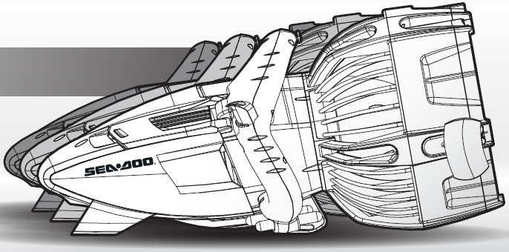

ПОДВОДНЫЙ БУКСИРОВЩИК

ИНСТРУКЦИЯ ПО ЭКСПЛУАТАЦИИ

- При передаче данного технического устройства третьему лицу, прилагайте инструкцию по эксплуатации, важные предупреждения и детали.
- При передаче данного технического устройства третьему лицу в обязанности владельца устройства входит предоставление инструкций и важных предупреждений (учитывая риск, связанный с эксплуатацией устройства).
│Seascooter™ RS1 │SD15001│
│Seascooter™ RS2 │SD15002│
│Seascooter™ RS3 │SD15003│
ПРЕДУПРЕЖДЕНИЕ
УСТРОЙСТВО С ЭЛЕКТРИЧЕСКИМ ПРИВОДОМ
Устройство не предназначено для детей младше 14 лет. Как и при эксплуатации любых других электрических устройств, соблюдайте осторожность при управлении/эксплуатации устройства во избежание поражения электрическим током.
СОДЕРЖАНИЕ
Введение
Предупреждение
Устройство буксировщика
Предупреждения перед эксплуатацией батареи
Зарядка батареи
Замена батареи
Начало эксплуатации
Уход и техническое обслуживание
Покупка деталей
Решение проблем
- Устройство не работает
- Винт заблокирован
- Протечка
- Кнопки заблокированы
Технические характеристики
Гарантийное обслуживание и служба работы с покупателями
Бытовые электроприборы подлежат переработке, и их не следует утилизировать вместе с бытовыми отходами! Берегите окружающую среду и сдавайте устройство в специальные центры сбора (если доступно).
ВВЕДЕНИЕ
Откройте для себя новинку!
Он выглядит совершенно необычно…
Он необыкновенно легко скользит под водой…
Вы погружаетесь с буксировщиком, и он реагирует на все ваши движения…
Вы нажимаете кнопку, и мотор включается…
НОВЫЙ ПОДВОДНЫЙ БУКСИРОВЩИК SEA-DOO® SEASCOOTER™ СЕРИИ RS!
ТЕХНИЧЕСКИЕ ХАРАКТЕРИСТИКИ
Автоматический контроль плавучести
Буксировщик Seascooter™ RS содержит самонаполняющийся балластный отсек для мгновенного достижения нейтральной плавучести. Стратегически расположенные отверстия предназначены для осушения зоны балласта, благодаря чему буксировщик Seascooter™ RS автоматически приобретает нейтральную плавучесть при погружении, и выталкивает скопившуюся воду на поверхности.
СТАБИЛИЗАТОРЫ ДЛЯ ПЛАВНОГО ДВИЖЕНИЯ
Стратегически расположенные стабилизаторы уменьшают тягу к поверхности воды на высокой скорости, благодаря чему вы сможете ровно держать курс под водой.
РУЛЬ И ИНДИКАТОР СТАТУСА ЗАРЯДА БАТАРЕИ
Руль буксировщика Seascooter™ RS - это главное средство навигации. Он сделан из лучшего прочного материала. Буксировщик отличается стратегически расположенными кнопками управления. Во время управления, пальцы на кнопках располагаются естественно. Дополнительные D-образные кольца в точках крепления и индикатор статуса заряда батареи на приборной панели.

ВНИМАНИЕ

Устройство не является средством спасения.
НЕ ИСПОЛЬЗУЙТЕ устройство в качестве плавучего спасательного средства
Всегда проверяйте зону плавания на предмет загрязнений, опасных объектов или препятствий, например, лодок или пловцов, перед тем как использовать буксировщик Seascooter.
Всегда следуйте рекомендации: дети до 14 лет должны управлять устройством под наблюдением родителей.

Буксировщик предназначен только для одного человека.
Внимательно прочитайте инструкцию по эксплуатации устройства перед использованием.
Будьте осторожны при транспортировке буксировщика Seascooter, а также когда ставите его на землю – вы можете повредить руки, ноги и пальцы на ногах
Опасность перелома/пореза
Не пристегивайтесь к буксировщику и не привязывайте другое оборудование к буксировщику
ВСЕГДА носите спасательный жилет (индивидуальное плавательное спасательное средство).
Части тела, одежды, экипировки не должны находиться поблизости от винта, куда их могло бы затянуть

Будьте осторожны при использовании буксировщика вблизи людей с длинными волосами! Если у вас длинные волосы, при использовании буксировщика следует завязать их или убрать под плавательную шапочку, чтобы они не попали в винт.
Перед началом плавания убедитесь, что вы обладаете достаточной информацией о водоеме: характере дна, приливах и отливах, опасных течениях, сильных ветрах с берега, возможных внезапных изменениях погоды
Аккумуляторная батарея должна быть полностью заряжена перед началом плавания. Во время плавания контролируйте заряд батареи (по времени), чтобы заряда хватило вернуться на берег или поверхность
Не используйте подводный буксировщик, находясь под воздействием алкоголя или препаратов, изменяющих сознание

ОСТОРОЖНО:

- НИКОГДА не удаляйте защитную решетку или ее части, кроме как в случае технического обслуживания.
- Ознакомьтесь с функциями буксировщика Seascooter и временем работы батареи перед погружениями.
- Всегда заряжайте батарею полностью перед каждым погружением.
- Следите за тем, чтобы средства для загара и лосьоны не контактировали в течение длительного времени с пластиковой поверхностью буксировщика. Под воздействием подобных средств пластик может стать хрупким и сломаться.
- Если винт начнет работать с перебоями и раздается звуковая сигнализация, то это значит, что вода попала под корпус. Если это безопасно, то рекомендуется выключить буксировщик с помощью главного выключателя, достать буксировщик из воды и проверить есть ли протечка. ВСЕГДА проверяйте, есть ли протечка, если винт начнет работать с перебоями во время погружения.
- ВСЕГДА держите буксировщик вдали от воздействия прямых солнечных лучей во время хранения. ВЫСОКАЯ ТЕМПЕРАТУРА СУЩЕСТВЕННО СНИЖАЕТ СРОК СЛУЖБЫ БАТАРЕИ.
- Никогда не открывайте носовой отсек под водой.
- Когда не используете подводный буксировщик, ставьте главный включатель в позицию OFF.
- Не используйте подводный буксировщик RS1 и RS2 ниже рекомендованной максимальной глубины 40м.
- Не используйте подводный буксировщик RS3 ниже рекомендованной максимальной глубины 30м.
- Всегда надевайте спасательный жилет, индивидуальное плавательное спасательное средство, ласты, маску и трубку, используйте сигнальное устройство на поверхности, регуляторы и т.д. когда используете подводный буксировщик Seascooter.
- На буксировщике не следует плыть в обратном направлении.
- Во время плавания при плохом освещении или в тёмное время суток рекомендуется использовать хорошие осветительные приборы.
- Буксировщик не предназначен для использования на песчаной поверхности, бетоне или любом другом материале с похожими физическими характеристиками. Устройство предназначено только для плавания и погружений в воде.
- Не используйте устройство, если оно каким-либо образом повреждено.
- Буксировщик предназначен для погружений с аквалангом. Буксировщик рассчитан на сертифицированных дайверов.
- При использовании подводного буксировщика для дайвинга погружайтесь и поднимайтесь в соответствии с принятой водолазной практикой.
- Во избежание несчастных случаев помните, что управлять данным буксировщиком имеют право только дайверы, имеющие сертификат.
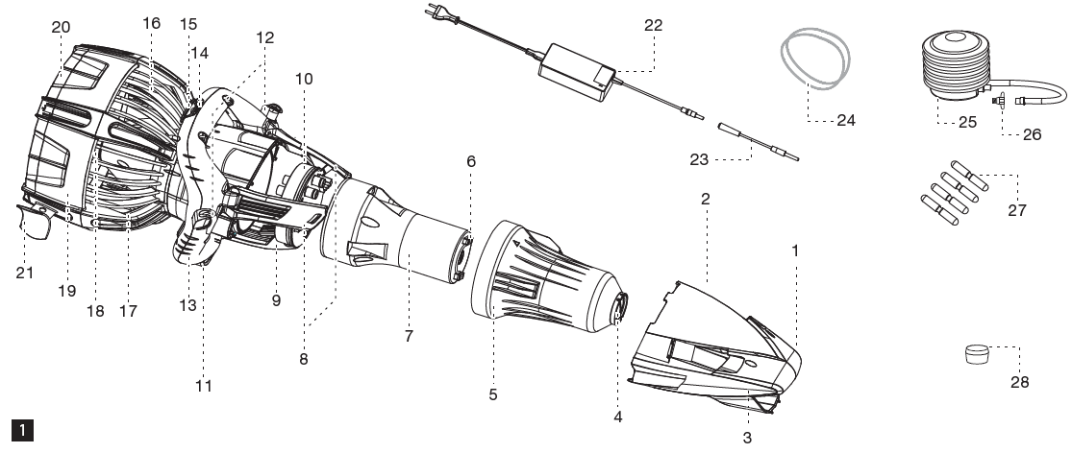УСТРОЙСТВО БУКСИРОВЩИКА
1. Защита переднего обтекателя
2. Передний обтекатель
3. Передний стабилизатор
4. Вентиляционная заглушка
5. Передний конус
6. Ручка корпуса батарей
7. Корпус батареи
8. Боковые защёлки
9. Нижняя защёлка
10. Блок управления
11. Нижний стабилизатор
12. Кнопки управления
13. Рукоятка
14. Индикатор статуса заряда батарей
15. Главный выключатель
16. Передняя решётка
17. Опора обтекателя винта
18. Винт
19. Обтекатель винта
20. Задняя решётка
21. Задние стабилизаторы, 2 шт. (не прилагаются к RS3)
22. Зарядное устройство
23. Удлинитель для зарядного устройства
24. Уплотнительное резиновое кольцо x 2 шт.
25. Насос
26. Наконечник насоса
27. Балластный груз 4 шт. (не прилагаются к RS3, RS2))
28. Силиконовая смазка
ПРЕДУПРЕЖДЕНИЯ ПЕРЕД ЭКСПЛУАТАЦИЕЙ БАТАРЕЙ

RS 1 Батарея: подходит для использования в RS1 / RS2 / RS3 Seascooter
RS 2 Батарея: подходит только для использования в RS2 / RS3 Seascooter
RS 3 Батарея: подходит только для использования в RS3 Seascooter

- Используйте только специальное зарядное устройство.
- Батареи должны быть утилизированы в соответствии с правилами.
- Батареи всегда должны храниться в хорошо вентилируемом месте, недоступном для детей, вдали от тепла и источников возгорания.
- Не сжигайте, не разбирайте, не повреждайте, не вызывайте короткого замыкания и не подвергайте батарею воздействию тепла.
- Батарея оснащена защитным устройством и предохранителем, которые, в случае если батарея повреждена, могут не сработать, что может привести к нагреву батареи, взрыву или воспламенению.
- Не сжигайте батарею и не подносите огонь к батарее. Батарея может взорваться или потечь.
- Не оставляйте батарею под прямым воздействием солнечных лучей, не храните в нагревающихся контейнерах. Эти действия могут привести к нагреву батарей, взрыву или воспламенению. ВЫСОКАЯ ТЕМПЕРАТУРА СУЩЕСТВЕННО СНИЖАЕТ СРОК СЛУЖБЫ БАТАРЕИ.
- Не оставляйте батарею рядом с открытым огнем, печкой и других местах с высокой температурой. Не подносите огонь к батарее.
- Если ионно-литиевая батарея загорелась, не пытайтесь потушить пламя с помощью воды! Если батарея загорелась, то при соприкосновении с водой или влажным воздухом пламя разгорится сильней. Потушите пламя с помощью огнетушителя.
- Не подвергайте батарею воздействию воды или солёной воды. Не мочите батарею.
- Не ударяйте батарею, берегите её от сильных ударов.
- Не разрывайте оболочку батарею ногтями, не бейте по батарее молотком, не наступайте на батарею и не повреждайте внешнюю оболочку батареи каким-либо другим способом.
ЗАРЯДКА БАТАРЕИ

Для того чтобы снять передний обтекатель и зарядить батарею, во избежание получения травм следуйте следующим инструкциям:
1. Убедитесь, что главный включатель находится в положении OFF (Рис.2)
2. Убедитесь, что подводный буксировщик находится в сухом месте.
3. Откройте 3 защёлки и снимите передний обтекатель (Рис. 3 и 4).
4. Откройте вентиляционную заглушку, расположенную наверху (Рис. 5).
5. Подсоедините удлинитель кабеля для зарядного устройства к зарядному устройству (Рис. 6)
6. Подсоедините удлинитель к корпусу батареи через вент. отверстие, а затем вставьте вилку зарядного устройства в сеть (настенную розетку).
7. Зарядка, если батарея разряжена полностью, длится для RS3-3/5 часов, RS2-4/6 часов, для RS1-7/9 часов. Когда батарея заряжается, на зарядном устройстве горит красный индикатор. Когда батарея полностью заряжена, загорается зелёный индикатор (Рис.8).
8. Когда батарея будет полностью заряжена, отсоедините зарядное устройство из сети (настенной розетки)
9. Отсоедините удлинитель от корпуса батареи.
10. Перед тем как закрыть вентиляционную заглушку, убедитесь, что уплотнения и поверхность уплотнений чистая и смазана (рис. 9) и ПЛОТНО ЗАКРОЙТЕ ВЕНТИЛЯЦИОННУЮ ЗАГЛУШКУ (рис. 10). При закрытии убедитесь, что пластиковое соединение вентиляционной заглушки не зажато между вентиляционной заглушкой и уплотнительным кольцом.
11. Закройте внешний носовой отсек на 3 защёлки.
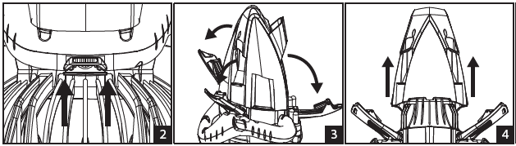
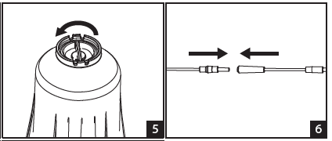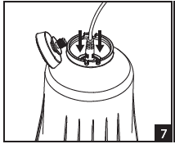
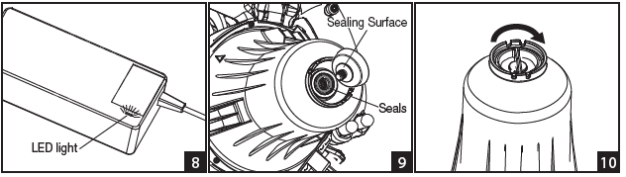

ЗАМЕНА БАТАРЕИ

Для того чтобы снять внутренний передний конус и заменить батарею, во избежание получения травм следуйте следующим инструкциям:

1. Убедитесь, что главный включатель находится в положении OFF (Рис.11)
2. Убедитесь, что подводный буксировщик находится в сухом месте.
3. Откройте 3 защёлки и снимите передний обтекатель (Рис. 2 и 4).
4. Откройте вентиляционную заглушку, расположенную наверху (Рис. 14).
5. Свяжите вместе уплотнительные кольца и проденьте их в углубления на переднем конусе и закрепите два конца на рукоятке и крючке нижней защелки. Как показано на рисунке (рис.15).
6. Снимите наконечник насоса и прикрутите его к вентиляционному отверстию.
7. Прикрепите насос к наконечнику и накачивайте воздух до тех пор, пока передний конус не отсоединится (рис.16)
8. Снимите резиновое уплотнение и передний конус (рис. 17).
9. Достаньте корпус батареи из буксировщика.
10. Замените старую батарею новой.
ВАЖНО: Батарея RS1 совместима с RS1, RS2 и RS3 Seascooter.
Батарея RS2 совместима только RS2 и RS3 Seascooter.
Батарея RS3 совместима только RS3 Seascooter.
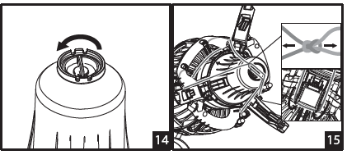
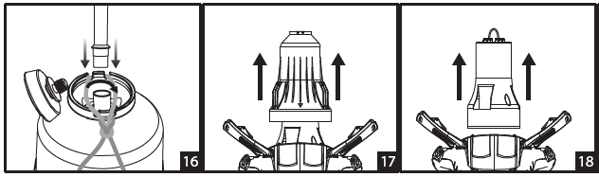
11. Перед тем как установить передний конус обратно, убедитесь, что уплотнения и поверхность уплотнений чистая и смазана (рис. 19)
12. Выровняйте отметку в виде стрелки и установите передний конус на место (рис.20)
13. Перед тем как закрыть вентиляционную заглушку, убедитесь, что уплотнения и поверхность уплотнений чистая и смазана и ПЛОТНО ЗАКРОЙТЕ ЗАГЛУШКУ. При закрытии убедитесь, что пластиковое соединение вентиляционной заглушки не зажато между вентиляционной заглушкой и уплотнительным кольцом.
14. Закройте передний обтекатель тремя защелками.
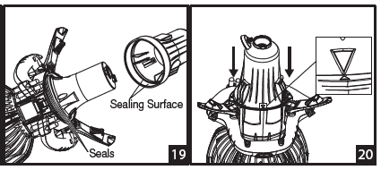
НАЧАЛО ЭКСПЛУАТАЦИИ
Перед тем как использовать буксировщик Seascooter серии RS в первый раз, батарею следует зарядить. Прочтите предупреждения перед использованием батареи и правила заряда аккумулятора перед тем, как его заряжать.
Буксировщик Seascooter RS1 и RS2 можно использовать для плавания и дайвинга с погружением до 40 м (только сертифицированные дайверы).
Буксировщик Seascooter RS3 можно использовать для плавания и дайвинга с погружением до 30 м (только сертифицированные дайверы).
Перед эксплуатацией прочтите следующие инструкции:
- Следуйте инструкциям по зарядке батареи и полностью зарядите аккумулятор перед эксплуатацией.
- Положите буксировщик на воду и аккуратно переворачивайте его, чтобы вышел воздух (воздушные пузыри).
- Буксировщик сразу же принимает нейтральную плавучесть. Используйте балластный груз для регулировки плавучести (рис. 21).
- Прикрепите оба задних стабилизатора в точках крепления, расположенных на обтекателе винта (рис.22).
- Когда вы готовы к запуску, переведите главный переключатель в положении ON/Вкл. (рис.23).
- Вы можете управлять буксировщиком с помощью нажатия на кнопки управления. Нажмите левую или правую кнопку для запуска винта (рис. 24). Буксировщик увеличит скорость до 1. (Есть небольшая задержка перед тем как винт начнёт вращаться).
- Для увеличения скорости в любое время просто нажмите на левую или правую кнопку в течение половины секунды. Скорость буксировщика увеличится на одну ступень.
- Если вы развили максимальную скорость, то нажатие на кнопки не будет иметь никакого результата (RS1 и RS2 – 3 скорости, RS3 – 2 скорости).
- Для остановки винта просто отпустите обе кнопки.
- Если буксировщик находится не в воде, главный выключатель должен быть переведён в позицию OFF/Выкл.
- Для достижения максимальной скорости очень важно правильное положение тела, способствующее минимальному сопротивлению при движении в воде (рис. 26).
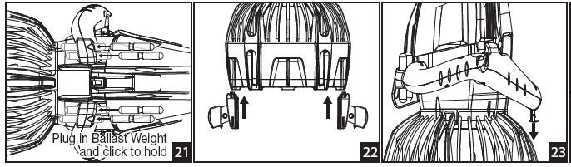
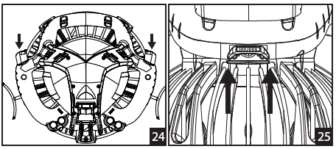

1. Дайвер всегда должен принимать горизонтальное положение тела для получения максимальной скорости (рис. 26).
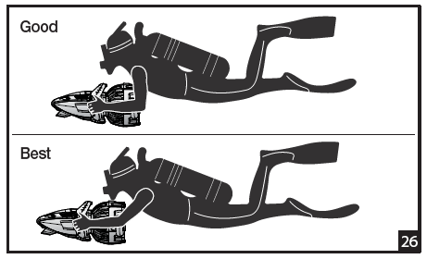

Светодиодный индикатор заряда батареи (включается, когда главный выключатель переведён в положение ON/Вкл.)

Буксировщик Seascooter оснащён и индикатором статуса заряда батареи (рис. 1, «Схема деталей» - часть 15), который расположен на рукоятке. Когда батарея полностью заряжена, загораются 3 зелёных светодиода. Когда горят 2 светодиода, то до полного разряда батареи остаётся 2/3. Когда мигает один светодиод, то до полного разряда батареи остаётся 1/3. Когда не горят все три светодиода, то буксировщик будет работать 3 минуты, а затем выключится.

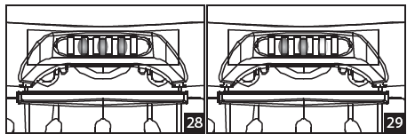

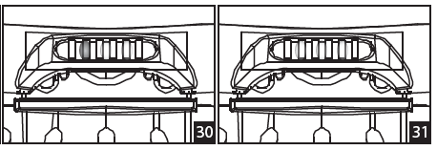

УХОД И ТЕХНИЧЕСКОЕ ОБСЛУЖИВАНИЕ
Мытьё и уход
- Всегда ополаскивайте буксировщик пресной водой и просушите его перед хранением.
- Если есть возможность, ополаскивайте буксировщик пресной водой сразу после использования.
- Для очистки буксировщика не используйте моющие средства, используйте чистую влажную ткань и протрите изделие.
- Внутренняя часть корпуса батареи всегда должна быть сухой.
- Если внутренняя часть корпуса батареи намокла, см. раздел «Случайное попадание влаги внутрь».

Время работы батареи (при нормальной эксплуатации)
 | RS1 | RS2 | RS3
Батарея RS1 | 90 мин | 120 мин | 160 мин
Батарея RS2 | Нет | 75 мин | 100 мин
Батарея RS3 | Нет | Нет | 60 мин

ВНИМАНИЕ: буксировщики RS2 и RS3 приобретают немного отрицательную плавучесть при использовании батареи RS1, эта батарея тяжелее стандартных батарей, которые используются в буксировщиках Seascooter RS2 и RS3.
РЕШЕНИЕ ПРОБЛЕМ
Буксировщик не функционирует

Если мотор не включился при нажатии обеих кнопок, удостоверьтесь:
1. главный включатель находится в положении ON
2. батареи полностью заряжены (см. раздел «Зарядка батарей»)
соблюдена полярность при установке батареи
3. в батарейном отсеке нет воды

Блокирован винт

Если винт блокирован (например, на него намотался посторонний предмет), снимите переднюю или, если это невозможно, заднюю решетку и удалите блокирующий предмет. В нормальном состоянии защитные решетки всегда должны быть установлены на буксировщике и закрыты!
Никогда не включайте винт, если он заблокирован, это может привести к повреждению редуктора.

СНЯТИЕ РЕШЕТОК ДЛЯ УДАЛЕНИЯ БЛОКИРУЮЩЕГО ПРЕДМЕТА
ВНИМАНИЕ! Опасность пореза

Перед снятием решетки для ремонта, убедитесь, что главный переключатель находится в позиции OFF и батарея отсоединена.

1. Достаньте буксировщик из воды.
2. Удостоверьтесь, что главный выключатель находится в позиции OFF.
3. Отсоедините батарею – см. раздел «Замена батареи» с 1 по 9 пункт.
4. Отверните 5 винтов на решетке и снимите решетку (см. рис. 32).
5. Удерживая винт, с помощью инструмента отверните гайку с вала винта (см. рис. 33).
6. Снимите винт с вала и следите за тем, чтобы не потерять ведущий шток или гайку.
7. Удалите блокирующий предмет с винта или вала винта.
8. Вставьте обратно ведущий шток (если вы его снимали), см. рис. 34, и винт. Медленно поворачивайте винт, пока не зафиксируете на валу, затем полностью наденьте винт на вал

Осторожно: острые углы!

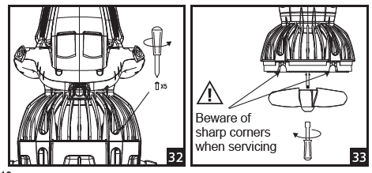
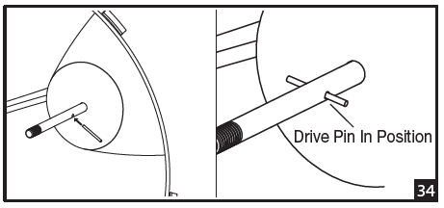

9. Закрутите гайку с шайбой и затяните с помощью гаечного ключа, пока держите винт. Убедитесь, что гайка туго затянута (см. рис. 35).
10. Установите решетки на место.
11. Установите батарею и носовой отсек.
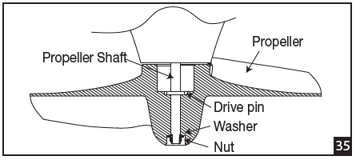

Вал винта
Винт
Направляющий шток
Шайба
Гайка
Попадание песка или мелких камней на уплотнения

Песок и мелкие камни являются врагами для уплотнений, внимательно следите за тем, чтобы они туда не попадали. Для удаления используйте мягкую щетку, чистую пресную воду, после чего нужно наложить свежую смазку (силиконовую). Если песок попал в отсек батарей, осторожно прочистите отсек щеткой. Не царапайте поверхность прилегания уплотнений! Если уплотнения повреждены, замените новыми, и нанесите смазку перед использованием изделия.

Случайное попадание влаги внутрь

Убедитесь, что на уплотнениях нет песка и мелких камней, что зещёлки плотно закрыты, чтобы вода не попала в отсек батарей. Если на уплотнения попал песок и защёлки неплотно закрыты, то вода попадёт в отсек, но это не приведёт к поломке буксировщика Seascooter, так как буксировщик защищён от случайного попадания влаги.

Сенсор, сигнализирующий о протечке (работает при включенном двигателе)

Буксировщик оснащён встроенным сенсором: если есть протечка, то мотор будет выключаться каждые 10 секунд. Через каждые 10 секунд будет раздаваться сигнал.

Если влага попала в буксировщик:

1. Достаньте буксировщик из воды, если это не опасно. Всегда соблюдайте технику безопасности.
2. Снимите передний обтекатель и передний конус, вылейте попавшую внутрь воду.
3. Достаньте корпус батареи.
4. Если внутрь буксировщика попала солёная вода, ополосните батарею, отсек батарей и корпус пресной водой.
5. Тщательно просушите корпус и отсек батарей.
Если батарейный отсек сухой, а сенсор продолжает издавать сигнал, то есть протечка в моторном отсеке. Обратитесь в отдел технического обслуживания клиентов, если требуется ремонт.

НЕ ИСПОЛЬЗУЙТЕ БУКСИРОВЩИК, ЕСЛИ ОБНАРУЖЕНА ПРОТЕЧКА В МОТОРНОМ ОТСЕКЕ!
Заблокированы кнопки управления

Если Вы не будете мыть буксировщик согласно правилам, указанным в данном руководстве пользователя, то песок, соль или мелкие камни могут повредить механизм кнопок. Пожалуйста, следуйте инструкциям, описанным ниже:

1. Достаньте кнопку и снимите резиновый колпачок, расположенный в нижней части рукоятки (см. рис. 36).
2. Сбрызните кнопки водой с помощью распылителя и обильно ополосните кнопки водой, а также отверстия в резиновом колпачке для того, что очистить их от мусора.
3. Верните кнопки в на место и проверьте, хорошо ли они работают.
4. Перед эксплуатацией убедитесь, что резиновый колпачок установлен на место.

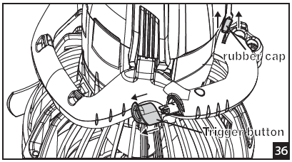
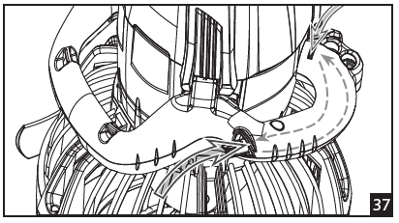
ТЕХНИЧЕСКИЕ ХАРАКТЕРИСТИКИ
SEASCOOTER™ RS1 | SD15001
Размеры устройства | 319 x 300 x 610 мм
Вес | 9,5 кг (с батареей)
Тип батареи | 1 x 22 В / 12000 мА/ч аккумуляторная ионно-литиевая батарея
Время работы при полном заряде | *работает около 90 мин. при нормальной эксплуатации (∆ продолжительная эксплуатация до 30 мин.)
Глубина погружения (максимально допустимая глубина погружения для рекреационного дайвинга) | 40 м
Скорость | 3 скорости / до 7 км/ч
SEASCOOTER™ RS2 | SD15002
Размеры устройства | 319 x 300 x 610 мм
Вес | 8,6 кг (с батареей)
Тип батареи | 1 x 22 В / 8000 мА/ч аккумуляторная ионно-литиевая батарея
Время работы при полном заряде | *работает около 75 мин. при нормальной эксплуатации (∆ продолжительная эксплуатация до 30 мин.)
Глубина погружения (максимально допустимая глубина погружения для рекреационного дайвинга) | 40 м
Скорость | 3 скорости / до 6 км/ч
SEASCOOTER™ RS3 | SD15003
Размеры устройства | 319 x 300 x 610 мм
Вес | 8,6 кг (с батареей)
Тип батареи | 1 x 22 В / 4000 мА/ч аккумуляторная ионно-литиевая батарея
Время работы при полном заряде | *работает около 60 мин. при нормальной эксплуатации (∆ продолжительная эксплуатация до 30 мин.)
Глубина погружения (максимально допустимая глубина погружения для рекреационного дайвинга) | 30 м
Скорость | 2 скорости / до 5 км/ч

*Нормальная эксплуатация
Определение «нормальная эксплуатация» основано на среднем времени эксплуатации буксировщика.
∆ Продолжительная эксплуатация
Определение «Продолжительная эксплуатация» может быть применено к буксировщику, который используется в течение длительного времени без остановок с полностью заряженной батареей.
⁪ Моторы / скорость
Значение может варьироваться в зависимости от положения дайвера, физических особенностей, конфигурации оборудования и подводных условий.

ГАРАНТИЙНОЕ ОБСЛУЖИВАНИЕ И СЛУЖБА РАБОТЫ С ПОКУПАТЕЛЯМИ

Дистрибьюторы предоставляют гарантию ТОЛЬКО на товары с активной гарантийной регистрацией.

